淡江時報 第 732 期
58週年校慶精采剪輯--學生趣味競賽
特刊

2010/09/27

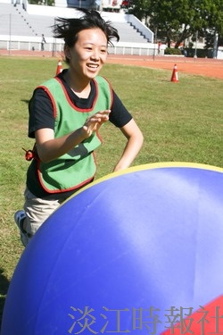
滾球樂--我覺得我的髮型也不錯呀！

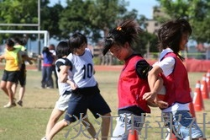
當我們黏在一起--唉呦！我腳打結了啦！）

